

Secuencias Pedagógicas – Bury Me, My Love
Referencia A3.5.

Abril 2025
Südwind

Título: BURY ME, MY LOVE
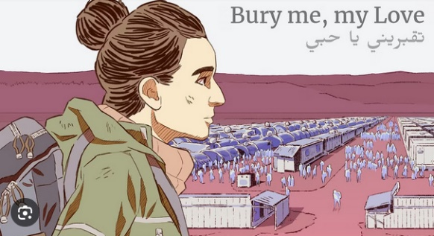
Bury Me, My Love es un videojuego que gira en torno a una poderosa experiencia narrativa que adquiere significado a través de la interacción entre el jugador y el juego. Bury Me, My Love es un interactivo juego narrativo que relata la historia de Nour, una joven mujer siria que decide huir de su país devastado por la guerra en busca de seguridad en Europa. El jugador encarna el papel de su esposo, Majd, quien permanece en Siria y mantiene el contacto con ella mediante mensajes. A medida que Nour emprende su arriesgado viaje, el jugador la ayuda a tomar decisiones que afectan a su ruta, sus decisiones y, finalmente, su destino. El juego es una desgarradora exploración de la experiencia de los refugiados, remarcando los desafíos, peligros y el daño emocional que supone buscar asilo.
Duración: 4 lecciones
Materia/s: Historia: Conflictos contemporáneos y migración. Educación cívica: Derechos humanos y crisis de refugiados. Economía: Análisis de recursos y gestión de riesgos en situaciones de conflicto. Artes: Hogar e Identidad
Temas: Guerra, refugiados, migración, género, supervivencia, toma de decisiones en crisis
ODS: tema principal 16 pero también relacionado con 4, 8, 10, 17
Dimensiones del conflicto a través del juego:
☒ Impacto social
☐ impacto ambiental
☒ Impacto económico
☐ Impacto tecnológico
Objetivos de aprendizaje: Pensamiento crítico, colaboración, comunicación, alfabetización tecnológica, Iniciativa
Habilidades interpersonales: empatía, toma de decisiones, comprensión de las experiencias de los refugiados, pensamiento estratégico y crítico, conciencia cultural, inteligencia emocional
Requisitos técnicos y material requerido: Teléfono móvil o PC/Tablet; Bury Me, My Love-APP o vía Steam; o Nintendo Switch (2,99 euros /compra)
Lecturas / material adicional: https://burymemylove.arte.tv/
https://www.kiocs.org/
https://www.framerspace.com/course/bmml?cid=5d271a859c51fc5a157c0b8f
https://games-im-unterricht.de/unterrichtskonzepte/begrabe-mich-mein-schatz

Fase de preparación
Antes de usar este juego textual en sus clases, necesita ser consciente de las diferentes opciones y elegir una de ellas. Bury Me, My Love es un juego de pago (2025: € 2,99/descarga de la app). El presupuesto debe ser financiado￼.
- En la primera opción, los estudiantes necesitan llevar su propio dispositivo a las clases, donde descargarán el juego en la app y lo jugarán en su versión para teléfonos móviles.
- Si los estudiantes cuentan con tablets en el aula, podrán registrarse previamente con Steam (es gratuito) y comprar el juego a través de sus cuentas personales.
Para ambas opciones, se debe reflejar y acordar el presupuesto previamente (desde la asociación de padres y madres, cuotas escolares u otras opciones financieras). No se puede esperar que todo el alumnado pueda o quiera pagar esos tres euros.
- Alternativamente, el profesorado puede comprar el juego mediante sus cuentas de Steam y reproducirlo en PCs – trabajando en parejas. Esto significa que el profesorado necesitaría registrarse en Steam, comprar el juego y descargarlo con antelación en el PC que se usa para los trabajos en equipo.
En el plan de clase que se describe a continuación, se eligió la primera opción: Cada estudiante compra el juego mediante la tienda de aplicaciones utilizando el dinero reembolsado por el proyecto InterGames.

Es vital que el profesorado haya jugado previamente para entender las dinámicas y las líneas argumentales. No es necesario que la experiencia del profesorado haya sido exitosa – ¡el fracaso también es una experiencia valiosa!

Breve explicación del trasfondo del juego:
Bury Me, My Love fue expresamente desarrollado para abordar las experiencias de los refugiados sirios. Se han incorporado a la historia entrevistas, reportajes y artículos. Esto permite a los desarrolladores crear una narrativa realista y repleta de momentos de humanidad.
La narrativa del juego está basada en historias reales, siendo la más destacada la historia de Dana, presentada en un reportaje de la periodista de Le Monde, Lucie Soullier, titulado “El viaje de una inmigrante siria a través de sus conversaciones de Whatsapp.”
La pareja de Nour permanece en su casa y el jugador asumirá su rol: La elección de sus respuestas influye en la relación entre ambos y, por tanto, en la disposición de Nour para perseverar.
El viaje finaliza de diecinueve formas diferentes y, ¡no siempre con final feliz!
Por tanto, se debe tener en cuenta el contexto del grupo de clase. Las personas jóvenes que hayan vivido una huida, una guerra o un trauma pueden padecer reacciones emocionales intensas con respecto al juego, ya que éste incluye experiencias reales.

Fase de juego
Lección No. | Descripción de los pasos | Modalidad | Requisitos materiales/técnicos
1 | Paso 1: Introduzca el juego con un breve vídeo  Dear Villagers (2019), 1:28’  Enlace: https://www.youtube.com/watch?v=GWl2tiOnbSw&t=85s | Plenum | Proyector, youtube/internet, enlace a vídeo, altavoces
1 | Paso 2: Asesoramiento del juego  Entregue una hoja de ejercicios (Material 1) para ayudar al alumnado a escribir sus experiencias con el videojuego de manera estructurada. La primera parte trata sobre los lugares y paradas de Nour durante su viaje, la segunda parte se centra en las personas que Nour conoce durante el camino y la última parte explora el destino de Nour desde la experiencia de juego del alumnado.  Pida al alumnado que rellene estas hojas de ejercicio mientras juegan, de manera que puedan registrar sus pensamientos. Esto les ayudará a entender mejor el juego y a tomar decisiones para Nour que estén bien fundamentadas. | Plenum | Material 1
1 & 2 | Paso 3: Juego  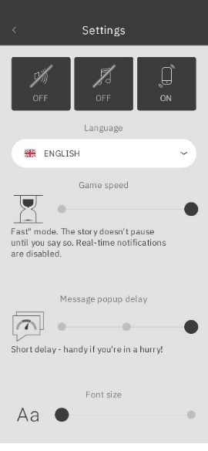  Aunque la inmersión en el juego sería mucho mejor si se activara el modo ‘en tiempo real’, recomendamos configurar la velocidad del juego en ‘modo rápido’ para el entorno escolar (ver la captura de pantalla). Esto desactiva las notificaciones en tiempo real, pero permite que el juego se integre fácilmente en las clases. Además, se puede acelerar el ritmo de los mensajes (retraso en la notificación de los mensajes – ver captura de pantalla).  Un consejo basado en las pruebas: Como se trata de un juego con una Fuerte carga de lectura, se recomienda escoger el ‘modo en tiempo real’ y convertir el juego en un proyecto trimestral. Los materiales completados se usarán para una reflexión conjunta al final.  à Dirija al alumnado a la sección de ajustes y realicen los cambios correspondientes. Si tienen auriculares, también pueden jugar con sonido.  La duración es difícil de calcular. Algunos alumnos podrían tomar ”malas” decisiones en una primera etapa y su viaje fallido terminaría muy rápido. Otros podrían jugar hasta el final de la unidad 2 y conseguir llegar a Europa, mientras que otros necesitan algo más de tiempo y tendrán que continuar el viaje en casa. Los avances en el juego se guardan automáticamente. Recomendamos dar tiempo como máximo hasta el final de la unidad 2. En el caso de que el alumnado necesite más tiempo, necesitarían jugar en casa y recibir créditos adicionales por ese esfuerzo.  Se le podría dar el Material 2 al alumnado que termine pronto la unidad 2, para que puedan empezar con la reflexión. | Trabajo individual | Aplicación, Móviles
3 | Paso 4: Crear implicación personal  Antes de pasar a la importante fase de reflexión y análisis, se puede mostrar en el plenario un vídeo que resulta muy conmovedor  ⚠️ ADVERTENCIA DE CONTENIDO SENSIBLE ⚠️ El siguiente material audiovisual contiene contenido emocionalmente perturbador para personas que han sobrevivido a situaciones de violencia. El tema que se aborda puede resultar impactante para algunas personas. Se avisa de que todo el que lo vea debe hacerlo con prudencia.  Save the Children (2014) – 1:33’  LINK: https://youtu.be/RBQ-IoHfimQ | Plenum | PC, Proyector, Internet, Altavoces, Youtube

Fase de reflexión
Lección No. | Descripción en pasos | Forma social | Requisitos materiales/técnicos
3 y 4 | Paso 5: Reflejo de la experiencia de juego individual, datos de migración y hogar/pertenencia  Tome el Material 2 con diez preguntas y distribúyalo a los alumnos. Responderán individualmente y pensarán en su propia experiencia de juego, sus sentimientos, percepciones y conocimientos. | Trabajo individual | Material 2, bolígrafo
3 y 4 | Juego opcional: Prejuicios y hechos  En cuanto al tema de la migración, también puedes jugar un juego corto con los alumnos de tu grupo. Toma el Material 5, imprímelo y recorta las tarjetas. Hay 8 prejuicios y 8 hechos correspondientes: en caso de que su grupo sea más grande, póngalos en pares para conocer los hechos.  Distribúyelo aleatoriamente entre los alumnos y dales algo de tiempo para leerlo. Preguntarán de antemano si no entienden ciertas palabras.  Un alumno comienza a leer en voz alta sobre un prejuicio. Ahora un par de alumnos necesitaría leer el hecho correspondiente.  Por ejemplo: "Austria está invadida por solicitantes de asilo" (prejuicio)  "Los solicitantes de asilo representan el 0,29 % de la población de Austria" (hecho) | Pleno | Material 5 (tendría que ser recortado en tarjetas más pequeñas)
3 y 4 | Paso 6: Reflexión de cuáles son los elementos esenciales  El material 3 es un material fácil que también podría funcionar como un "relleno" para los alumnos que son más rápidos en su experiencia de viaje/juego. Es una reflexión sobre lo que es importante para los alumnos y por qué tantos refugiados tienen un teléfono inteligente. | Trabajo individual | Material 3, bolígrafo
3 y 4 | Paso 7: Reflejo de la "identidad"  El material 4 es un material opcional que también podría funcionar como "relleno" para los alumnos que son más rápidos en su experiencia de viaje/juego. Es una reflexión sobre la identidad y lo que crea. | Trabajo individual | Material 4, bolígrafo
4 | Paso 8: Debate sobre algunas cuestiones  Al final, se necesita anotar todas las respuestas a las preguntas sobre los materiales usados. Se puede hacer de varias formas, como mediante un trabajo en grupo donde solo se traten ciertos debates interesantes en el Plenum, o dirigiéndose desde un primer momento al grupo entero.  Parte de la información y el material de referencia para el profesorado puede ser útil para la “resolución” | Plenum (o trabajo en grupo) |  | Material 1, 2,3,4
Esta pregunta también se puede tartar desde un enfoque más creativo (por ejemplo, en el arte).

Material 1 – Mientras se juega
Mapeo del viaje de Nour
Fecha/Día | País | Ciudad/Campo de refugiados | Distancia desde casa | ¿Qué dejó a Nour allí?

Mapeo de la interacción de Nour con las personas
Lugar | ¿A quiénes conoció Nour? | Emociones sentidas | ¿Qué percepciones tenía Nour sobre ellos?

El destino de Nour
El destino de Nour está determinado por las acciones que realizaste mientras jugabas y el camino generado. En total hay 19 finales diferentes posibles, no todos tienen un final feliz.

- ¿Dónde estaba Nour al final de tu juego?

- ¿Consiguió entrar en Europa?

- Basado en el destino de Nour en tu partida, intenta imaginar cómo es la vida en su nueva ubicación.

- ¿Qué crees que te pasará a ti o a Majd al final de tu juego?

Material 2 – Después de tu experiencia de juego

- ¿Qué piensas del juego? ¿Te gustó? ¿Por qué sí o por qué no?

- ¿Cuál crees que es el propósito de este juego?

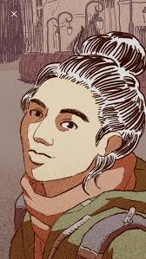
- ¿Cómo describirías el estado mental de Nour cuando estaba huyendo? Elija un máximo de 4 o encuentre sus propias palabras.

☐ En alerta máxima
☐ Llena de pánico
☐ Relajada
☐ Aventurera
☐ Feliz
☐ Pacífica
☐ Temerosa
☐ Esperanzada
☐ Triste
☐ ________________________________


- Cuando respondiste como Majd, ¿qué palabras describen mejor tus sentimientos? Elija un máximo de 4 o encuentre sus propias palabras.

☐ Preocupado/a
☐ Asustado/a
☐ Aterrado/a
☐ Triste
☐ Feliz
☐ Pacífico/a
☐ Enojado/a
☐ Ansioso/a
☐ Curioso/a
☐ _______________________________

- ¿Dónde estaba la casa de Nour?

- ¿Quién se quedó atrás? ¿Qué tuvo que dejar atrás Nour?

- ¿Cuál crees que fue la razón de Nour para huir de su hogar, Siria? ¿Crees que tenía otra opción? ¿Por qué sí o por qué no?

- Piensa en la palabra "hogar".
  - ¿Cuál es la imagen que te viene a la mente?
  - Describe lo que significa "hogar" para ti.
  - Use sus cinco sentidos (tacto, gusto, olfato, oído, vista) para describir lo que es especial en tu hogar.

- Según tus conocimientos sobre los términos "migración" y "refugiado", ¿llamarías a Nour migrante o refugiada? Por favor, explica brevemente tu respuesta.

- Por favor, escribe lo que crees que es una "persona desplazada internamente".

Material 3 – Empaca tus artículos más esenciales
Imagina que tienes que dejar tu hogar para ir a otro país.

    - ¿Cuál sería ese objeto de importancia o valor que llevarías contigo?

    - Y ahora imagina que puedes empacar una bolsa pequeña para un viaje hacia lo desconocido. ¿Hay algunos artículos que llevarías? Elije una cantidad máxima de objetos que creas que pueden caber dentro de una mochila pequeña.

    - "Un verdadero refugiado que busca refugio y ayuda no poseería el lujo de poseer un teléfono inteligente".
¿Qué dices a esta frase? ¿Estarías de acuerdo o en desacuerdo? Por favor, explica tu elección.
Piensa en el viaje de Nour: ¿era el teléfono esencial para ella o un lujo que podría haber dejado en casa?


Material 4 – Rompecabezas de identidad
La identidad puede ser definida como las cualidades, características o creencias que hacen a una persona quien es. Normalmente está asociada con la pregunta ¿quién soy yo?
Puede haber múltiples factores que influyan en la identidad de cada quien, como por ejemplo el género, la nacionalidad, la religión, la edad, la lengua, junto con otros factores como dónde se vive, dónde se va a la escuela, dónde se trabaja o nuestros intereses y creencias.
© CC BY-SA 3.0

- ¿Qué características crees que son o pueden ser esenciales para la identidad de Nour? Puedes seleccionar tantos como quieras y también puedes poner en juego algunas características más.

☐ Ciudadana siria
☐ Mujer
☐ Refugiada
☐ Solicitante de asilo
☐ Fanática del control
☐ Humorística
☐ Obstinada
☐ Casada
☐ Buena nadadora
☐ Valiente
☐ Ingenua
☐ Enfermera
☐ ____________________________
☐ ____________________________
☐ ____________________________

- ¿Crees que Nour se identificará de manera diferente después de emigrar de Siria o después de convertirse en refugiada? ¿Habrá alguna diferencia en cómo es ella como persona antes y después de la crisis?

- Crea tu propio “mapa de la identidad” como en el ejemplo expuesto:
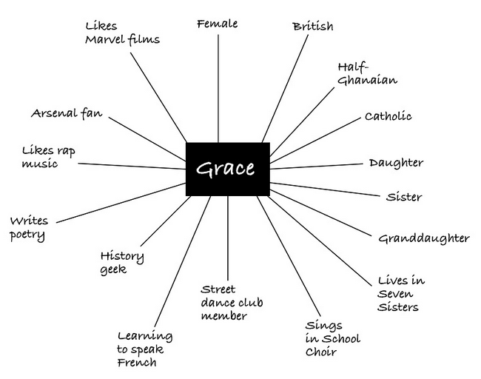

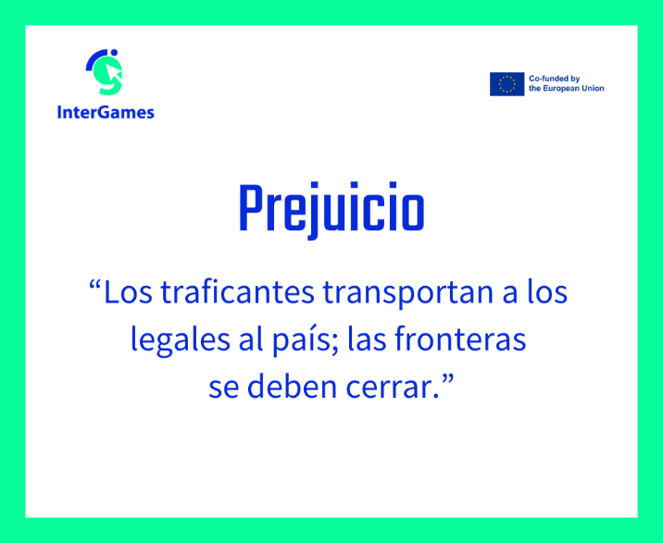
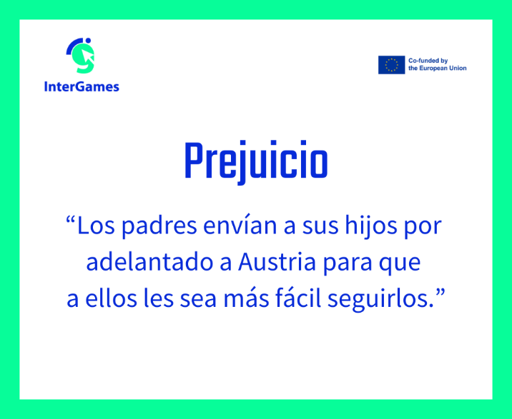
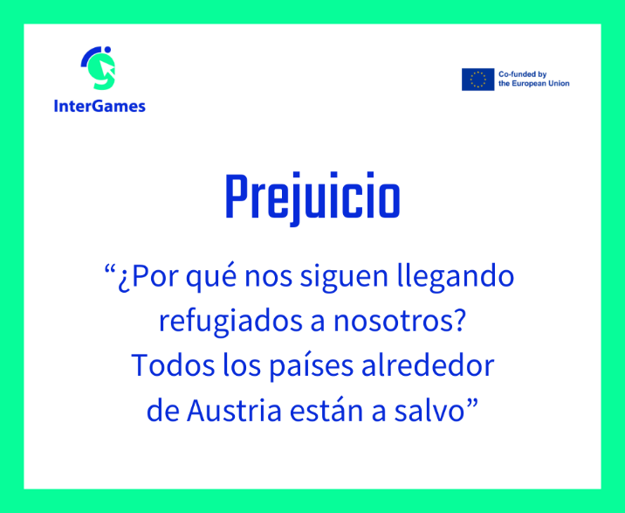
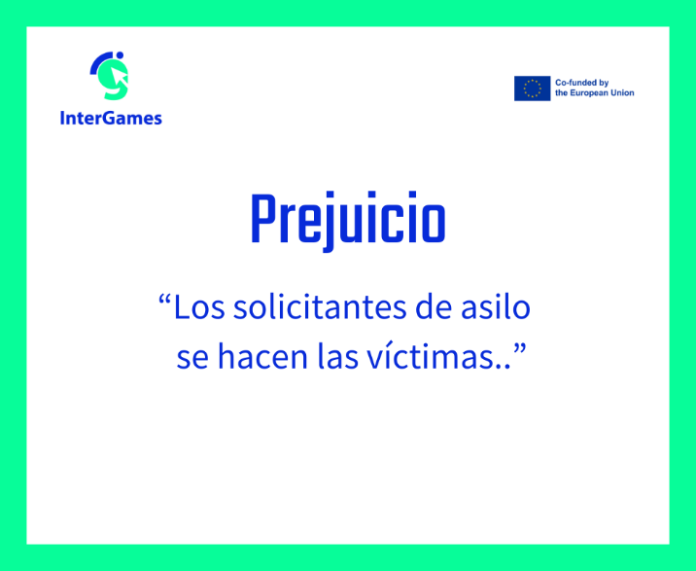
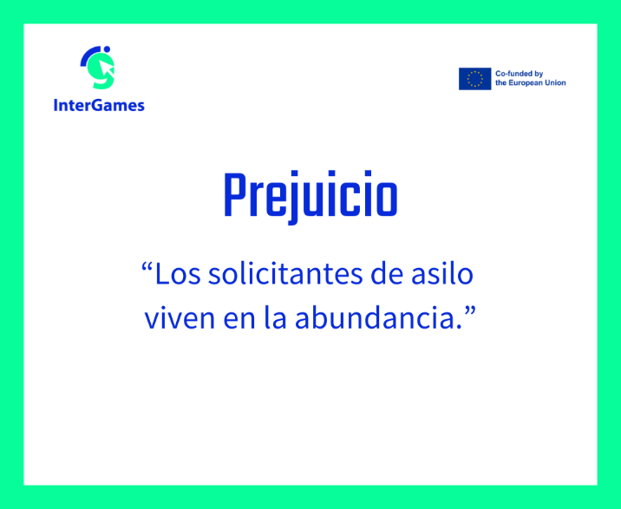
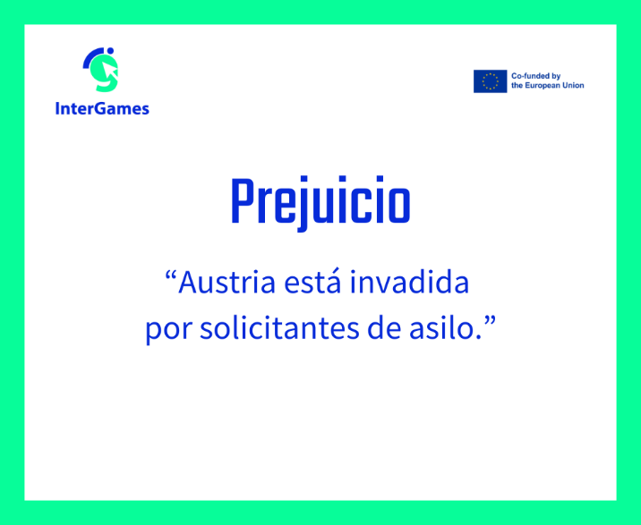
Material 5 – Memoria de prejuicios

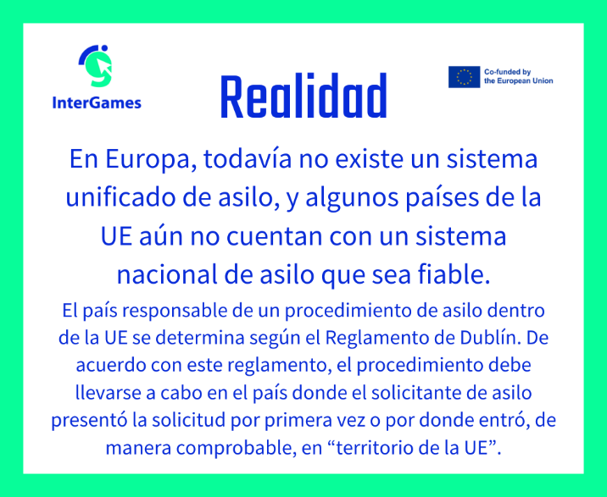
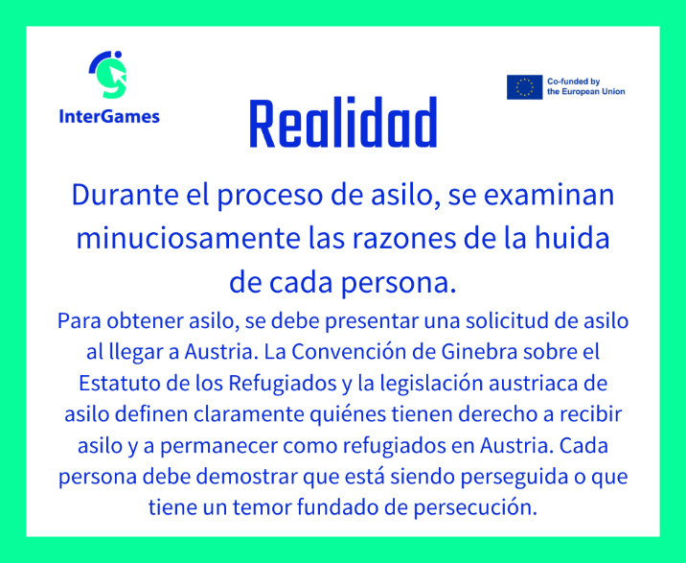
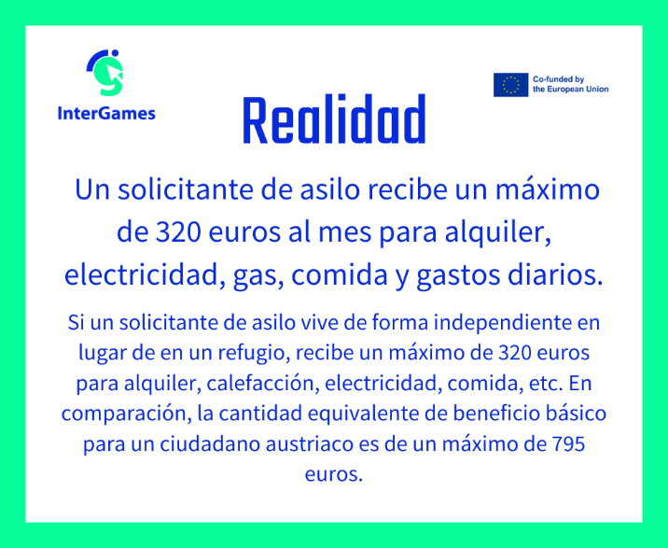
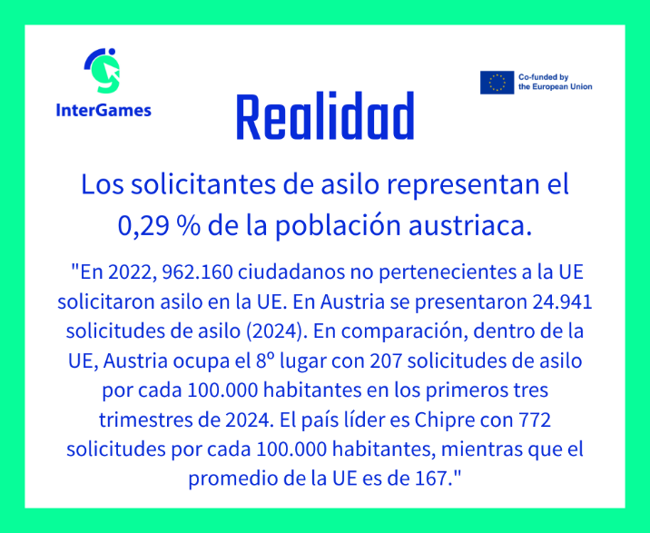
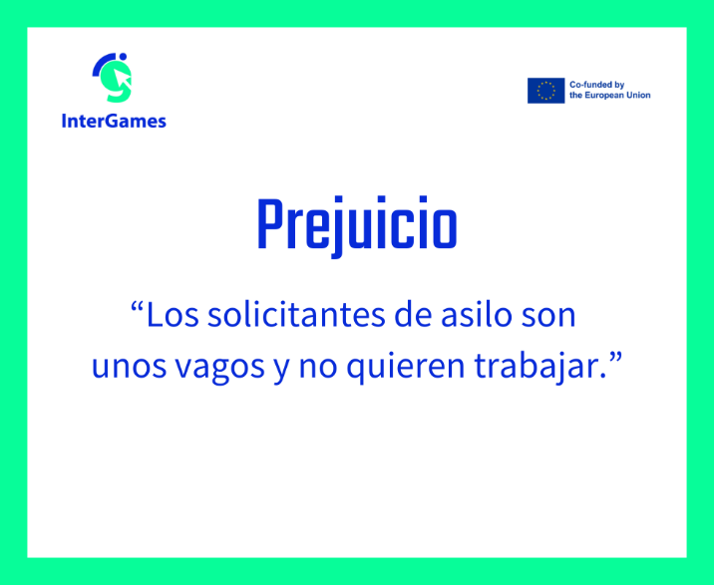
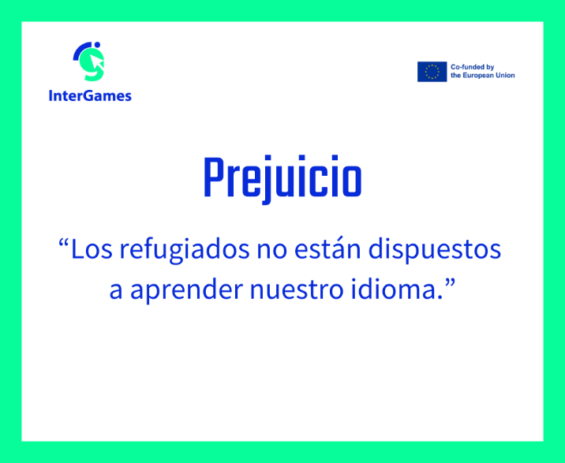

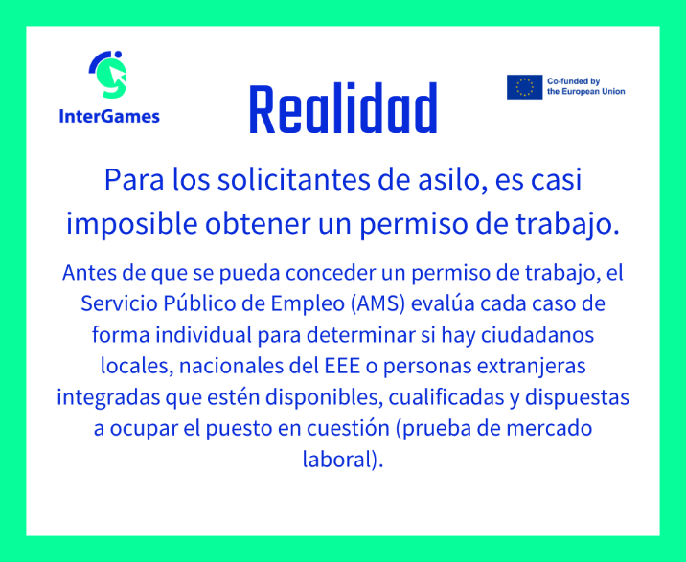
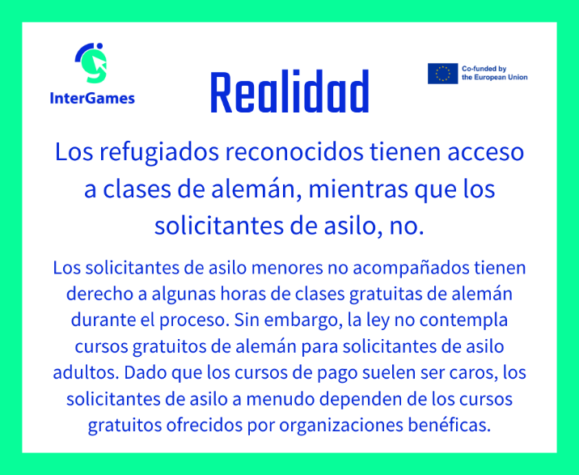
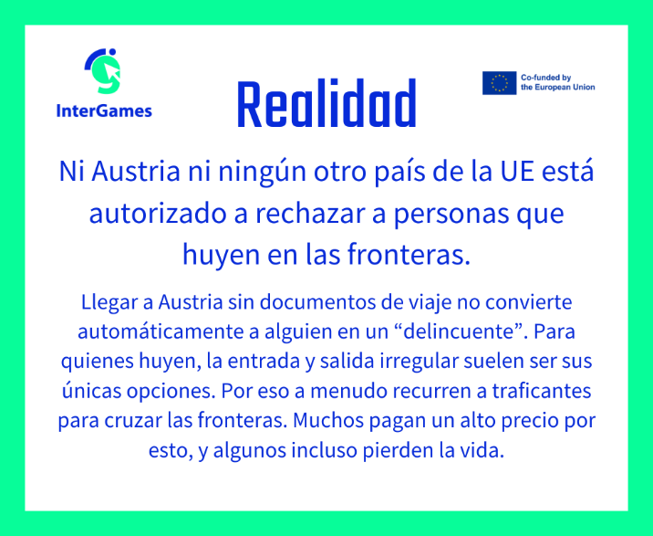
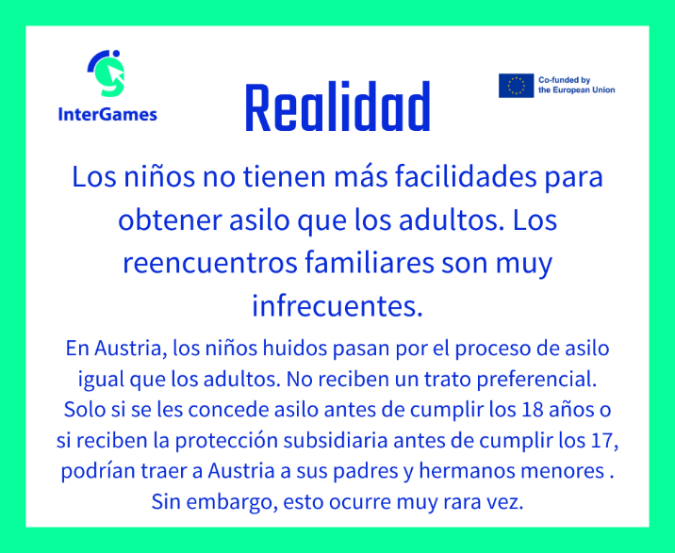

Información para el profesorado

Inmigrante: Persona que se está desplazando o se ha desplazado a través de una frontera internacional o contando con un país de nacimiento a pesar de que el viaje haya sido voluntario o forzado (ej., por motivos de trabajo) y siendo irrelevante la duración de la estadía.
La Organización Internacional para las Migraciones (IOM) define como migrante a cualquier persona que se está desplazando o que se ha desplazado a través de una frontera internacional o dentro de un Estado lejos de su lugar habitual de residencia, sin tener en cuenta (1) el estatus legal de la persona, (2) que el desplazamiento haya sido voluntario o forzado; (3) cuales sean las causas por las cuales se haya producido el desplazamiento; o (4) cual sea la duración de la estadía. De acuerdo con ACNUR, los inmigrantes eligen desplazarse no por una amenaza directa de persecución o muerte, sino principalmente para mejorar sus sus vidas encontrando trabajo, o en algunos casos por educación, reuniones familiares u otras razones. Al contrario que los refugiados, que no pueden volver de manera segura a casa, los inmigrantes no se enfrentan a tal impedimento para volver.

Refugiado/a: Persona que vive fuera de su país de nacimiento y es incapaz de volver debido a las persecuciones, o el miedo a ellas, basadas en motivos de raza, religión, nacionalidad, pertenencia a un grupo social particular u opinión política.
El documento sobre la convención del Estatuto de los Refugiados denomina a un refugiado en 51 palabras como aquella persona que debido al miedo fundado de ser perseguido por razones de raza, religión, nacionalidad, pertenencia a un grupo social u opinión política particular, se encuentra fuera del país de su nacionalidad y es incapaz o, por dicho temor, no está dispuesto a acogerse a la protección de ese país.
145 países han acordado seguir la convención del Estatuto de los Refugiados, una promesa legal que podrá ser proporcionada a todas aquellas personas que necesiten su amparo.
Según la UNHCR, los refugiados son personas huyendo de conflictos armados o en persecución.

Solicitante de asilo: persona que solicita asilo en un país al que han huido por amenaza de persecución.

Personas internamente desplazadas: Personas que huyeron de sus casas – pero no de sus países– debido a un conflicto armado, violencia, desastre o violación de los derechos humanos. Las personas internamente desplazadas constituyen una gran parte de la población global de refugiados, ya que muchos de ellos tienen que permanecer en zonas dentro de su propio país en lugar de cruzar la frontera a otro país.
Factores de expulsión y atracción
Los factores de expulsión y atracción son términos usados para describir las razones por las que las personas migran de un lugar a otro. Resumidamente, los factores de expulsión alejan a las personas de sus ubicaciones actuales, mientras que los factores de atracción los conducen a nuevos lugares.

@Los factores de expulsión hacen referencia a las condiciones o circunstancias del país donde alguien vive que le hacen querer abandonarlo. Éstas a menudo se corresponden con factores negativos que “empujan/expulsan” a las personas lejos de sus patrias o regiones. Entre ellas se incluyen:
- Dificultades económicas (ej., elevadas tasas de desempleo o pobreza)
- Inestabilidad política (ej., guerra, violencia o gobiernos opresores)
- Desastres medioambientales (ej., terremotos, inundaciones o sequías)
- Falta de oportunidades (ej., acceso limitado a la educación o a la asistencia sanitaria)

@ Los factores de atracción son los aspectos positivos de un nuevo lugar que llevan a las personas a emigrar allí. Estos factores “tiran/atraen” a las personas hacia nuevos destinos. Ejemplos:
- Mejores oportunidades económicas (ej., empleos altamente remunerados o mayor disponibilidad de trabajo)
- Estabilidad política (ej., seguridad, libertad o gobierno democrático)
- Mejores condiciones de vida (ej., mejor asistencia sanitaria, educación o infraestructuras)
- Conexiones sociales (ej., la presencia de familia, amigos o comunidades de contextos culturales similares)

Material de referencia – Cartel refugiado o migrante
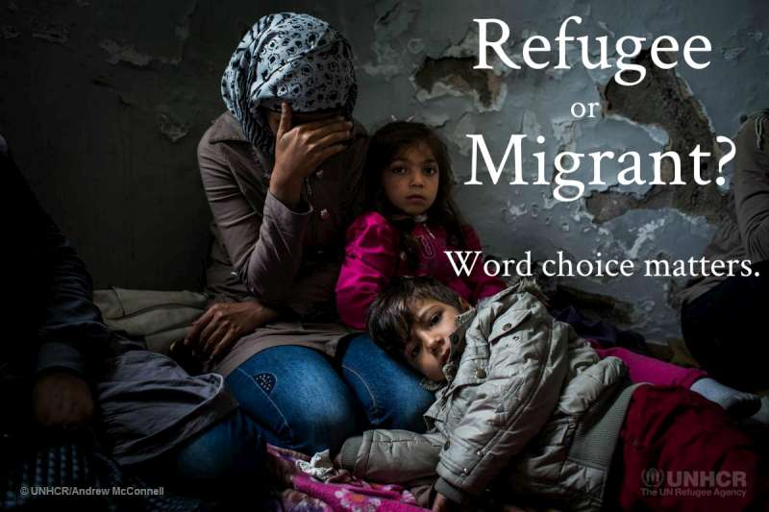

©ACNUR

Material de referencia – Elementos importantes para las historias personales de los refugiados
Echemos un vistazo a algunas de las cosas más importantes que los refugiados sirios trajeron consigo mientras huían de casa:
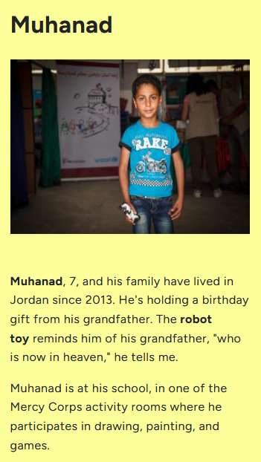
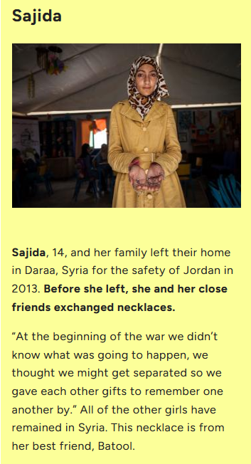

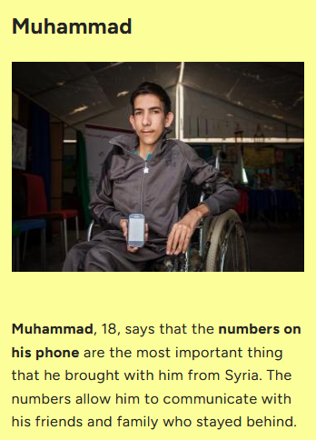
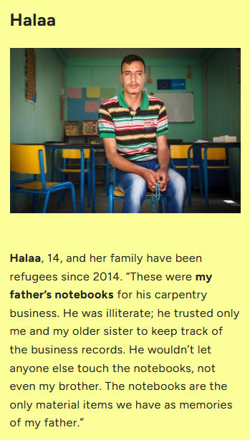
Anexo – Análisis del juego:

[No pondré todo el análisis aquí, pero al final, formarán el archivo adjunto en una fuente más pequeña: 10 puntos]

En caso de que decidas dejar que los alumnos jueguen en 'modo de tiempo real', ¡solo se necesitan 2 lecciones para la introducción y reflexión!
Para Austria, el proyecto ‘InterGames’ de Erasmus⁺ puede seguir cubriendo los costes hasta finales de 2025. Para más información, por favor contacte con olivia.tischler@suedwind.at.
Ver: https://www.lemonde.fr/international/visuel/2015/12/18/dans-le-telephone-d-une-migrante-syrienne_4834834_3210.html última vez abierto 12.2.25.
Algunas ideas y la estructura de la fase de reflexión se basan en un curso en línea producido por el Instituto de Educación para la Paz y el Desarrollo Sostenible (oJ) de la UNESCO, generado en "framerspace". Véase: https://www.framerspace.com/course/bmml?cid=5d271a859c51fc5a157c0b8f. Última apertura 18.02.2025
Dicha idea proviene de: UNHCR (2014): Aufbrechen, Ankommen, Bleiben. Bildungsmaterial zu Flucht und Asyl. Ab 12 Jahren. Vienna. pp 76 – 79 (English: Leaving, arriving, staying. Educational material on flight and asylum. From 12 years)
See more: https://www.unhcr.org/news/latest/2016/7/55df0e556/unhcr-viewpoint-refugee-migrant-right.html. Last opened: 18.02.2025
Ver más: https://www.unhcr.org/sites/default/files/legacy-pdf/4ca34be29.pdf. Última vez abierto: 18.02.2025
Desde: https://www.framerspace.com/course/bmml/SJzPhcFZr?cid=5d271a859c51fc5a157c0b8f&mid=5d2c1c599c51fc5a157c0bbc. Última apertura 18.2.2025
Véase MercyCorps (oJ): https://www.framerspace.com/course/bmml/HJX9T5tZH?cid=5d271a859c51fc5a157c0b8f&mid=5d2c1d8a9c51fc5a157c0bbd). Últimaapertura el 18.02.2025

